Interrogation N° 1 thermodynamique

Exercice :
Une quantité d’oxygène occupe un volume de 10 l à 25ºC
a/ Calculer la quantité de chaleur reçue (en calorie), le travail effectue au cours de ce processus la dilatation ayant en lieu de deux façons suivantes :
- À volume constant le gaz a été chauffe jusqu’à 100 ºC
- Par dilatation réversible isotherme, le gaz a été détendu jusqu’a ce qu’il occupe un volume de 50l
b/ Représenter le cycle sur un diagramme P−V.
On supposera que le l’oxygène est un gaz parfait
Cv(O)= 5/2R

- Calcul de la chaleur et du travail
Etat 1 V=cste Etat 2 T=cste Etat 3
V1=V2= 0,25pt
T1=T2= 0,25pt
W= -ʃpdv a volume contant dv=0 0,25pt
Donc W=0j 0,5pt
La chaleur reçue est :
Q= nCv(T2−T1) = n 5/2 R (T2−T1) 1pt
Calcul de nombre de mole de dioxygène

Aux conditions normales
Pour un gaz parfait aux conditions normales à 25°C et 1 atm :
VP= nRT 0,5pt
Vm= RT/P​

Vm=0,082.(25+273)/1 0,25pt
Vm=24,43l /mol
n_{O2}=V/Vm=10 /22,4= 0,45 mol 0,5pt
Q₁₋₃= 0,45 x 5/2 8,31(100-25)= 701,15j = 167,74cal 0,5pt
2) Dilatation réversible isotherme
W=-nRTln(V2/​V1​​) ≈ 1634J 1pt
Q=-W ≈1634J≈ 390,9 0,5pt

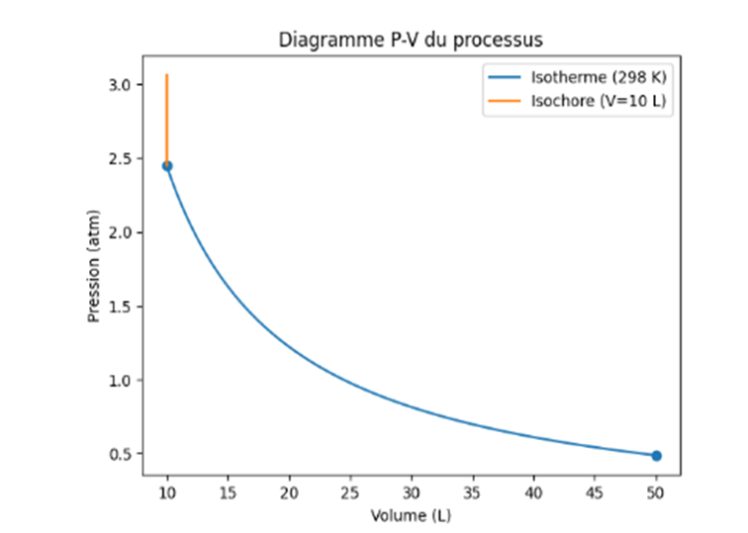1pt

